6.2 多元函数微分法

6.2.1 复合函数的微分法 6.2.2 全微分形式的不变性

一、相关问题
1.设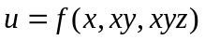，其中具有一阶连续偏导数，显然是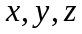的三元函数，如何求的一阶偏导数及二阶偏导数。
2.一元函数的一阶微分形式的变性是什么？
二、相关知识
1.如何确定复合函数的中间变量及自变量？
2.如何确定复合函数的高阶导数中的中间变量及自变量？

三、练习题
1.设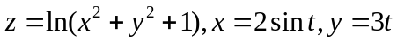，求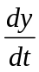。
2.设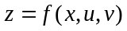可微，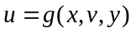，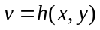的偏导数存在，求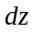，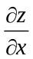，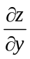。
3.设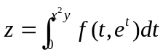，其中具有连续一阶偏导数，求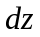及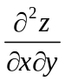。
4.设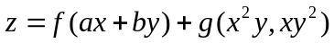，其中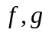都有连续二阶偏导数，求。
5.设函数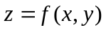在点处可微，且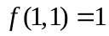，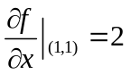，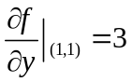，
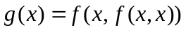．求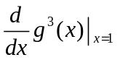。

四、思考题
1.设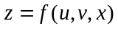，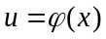，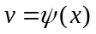，则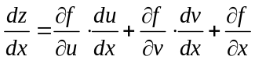，试问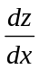与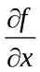是否相同？为什么？
2.若函数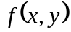存在偏导数，但是不可微，那么复合函数的导数公式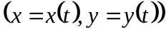，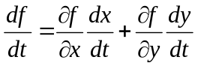是否还成立？
3.设二元函数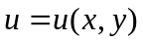有连续二阶偏导数，并满足方程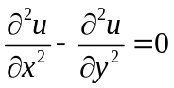，且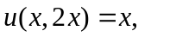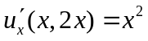，求

